


Mise en contexte

Les immigrants forment une partie importante, sans cesse plus grande, de la population du pays. En 2001, leur nombre atteignait 5,4 millions, soit environ 18,4 % de la population (presque une personne sur 5 en moyenne). La rencontre de deux cultures s’avère une expérience enrichissante dans la mesure où chacun est prêt à faire preuve d’ouverture et de compréhension. L’autre, bien que différent de nous, mérite, d’abord et avant tout, notre respect.



Consignes
Lis l’histoire suivante et réponds, par la suite, aux questions.

Khadija : une amie pas comme les autres!

Aujourd’hui, pendant la dictée du cours de français, la directrice est venue nous présenter une nouvelle élève. Elle s’appelle Khadija Ben Daoud et elle vient du Maroc. Khadija a les cheveux noirs, plus que ceux de Mélanie, malgré sa teinture. On regardait tous ses cheveux, moi je les trouvais vraiment beaux, mais le seul problème c’est qu’ils étaient trop frisés, moi j’aime mieux les cheveux aplatis. Sylvie, le professeur, a demandé à Khadija de s’asseoir et de commencer la dictée avec nous. Khadija ne nous parlait pas beaucoup, et le midi, elle mangeait avec son frère Karim. Certains élèves n’osaient pas s’approcher d’elle.

Quelques semaines plus tard, la prof nous a demandé de faire un devoir en équipe de deux, sur n’importe quel sujet. Je voulais le faire avec ma meilleure amie Mélanie mais la prof m’a demandé de le faire avec Khadija. J’ai dit à Sylvie que ça ne me dérangeait pas, mais c’était juste que je ne la connaissais pas! – C’est justement l’occasion Marie-Hélène, m’a répondu Sylvie.

Khadija m’a proposée d’aller tout de suite chez elle pour faire le devoir parce qu’elle avait quelque chose à 17h. Elle n’habitait pas si loin de chez moi finalement! Quand je suis rentrée chez elle, ça sentait tellement bon, elle m’a expliquée que c’était la hrira que sa mère préparait. La quoi? La hrira. C’est une soupe à base de tomates et plusieurs épices qu’on mange pendant le ramadan. Le quoi? Le ramadan, tu ne connais pas? Ben non…

Khadija m’a emmenée dans sa chambre, et elle a commencé à m’expliquer. Wow…je n’avais jamais entendu parler de ça. Khadija était musulmane, et les musulmans font le jeûne pendant le ramadan. Ça dure un mois, et ils ne mangent pas et ne boivent pas du lever du soleil jusqu’à son coucher. Le mois de ramadan suit un calendrier lunaire, alors que le calendrier que nous utilisons est basé sur la trajectoire de la Terre autour du Soleil. Au coucher du soleil, vers 17h, la famille se réunit autour de la table, et déguste de très bons mets, aussi savoureux les uns que les autres. Je le sais parce que Khadija et moi avons tellement parlé, que c’était déjà l’heure du souper du ramadan…de leur ftour comme ils disent entre eux.

Le père et la mère de Khadija m’ont invitée à rester à souper, et je crois que c’était le meilleur repas de ma vie. Ce que j’ai aimé le plus, c’était le dessert! Après le repas, l’oncle de Khadija et sa femme sont venus prendre le thé à la menthe et on a eu droit à un gâteau fait de pâtes feuilletées, d’amandes, de miel et de fleur d’oranger. Je n’avais jamais goûté à ce dessert. J’ai finalement passé une très belle soirée, et juste avant de partir, j’ai demandé à Khadija :
- Mais pourquoi vous jeûnez au juste?
- Il y a plusieurs raisons, mais la principale, c’est de ressentir ce qu’est la faim, et tenter de comprendre ce que les pauvres vivent, pour être encore plus généreux et empathiques avec eux. Le soir, on se réunit tous pour manger, mais tu sais, il y a des gens dans le monde qui n’ont rien à manger, même après une journée de jeûne.

En rentrant chez moi, je me suis posée des tas de questions. J’étais surtout heureuse d’avoir connu Khadija, et avoir partagé cette soirée avec sa famille. Je me demande pourquoi je ne lui ai jamais parlé avant? Je la trouvais peut-être bizarre, je pensais qu’on était trop différente pour être amies. En fait, ce qui me plaît le plus en elle, c’est sa différence, et puis, j’ai tellement appris sur sa religion et son pays. Je lui ai dit qu’elle pouvait compter sur moi si elle avait besoin de quoi que ce soit. Je l’inviterai à souper chez moi très bientôt et la présenterai à mes parents.

Le lendemain, j’ai décidé de faire le jeûne aussi, et je n’ai pas déjeuné. À midi, je n’en pouvais plus, j’avais le ventre qui faisait du bruit, j’avais trop faim! J’ai finalement dévoré mon lunch, mais j’ai bien compris ce que ressentent les pauvres. Finalement, Khadija et moi avons eu une super bonne note pour notre devoir, et notre thème était la faim et la pauvreté dans le monde!

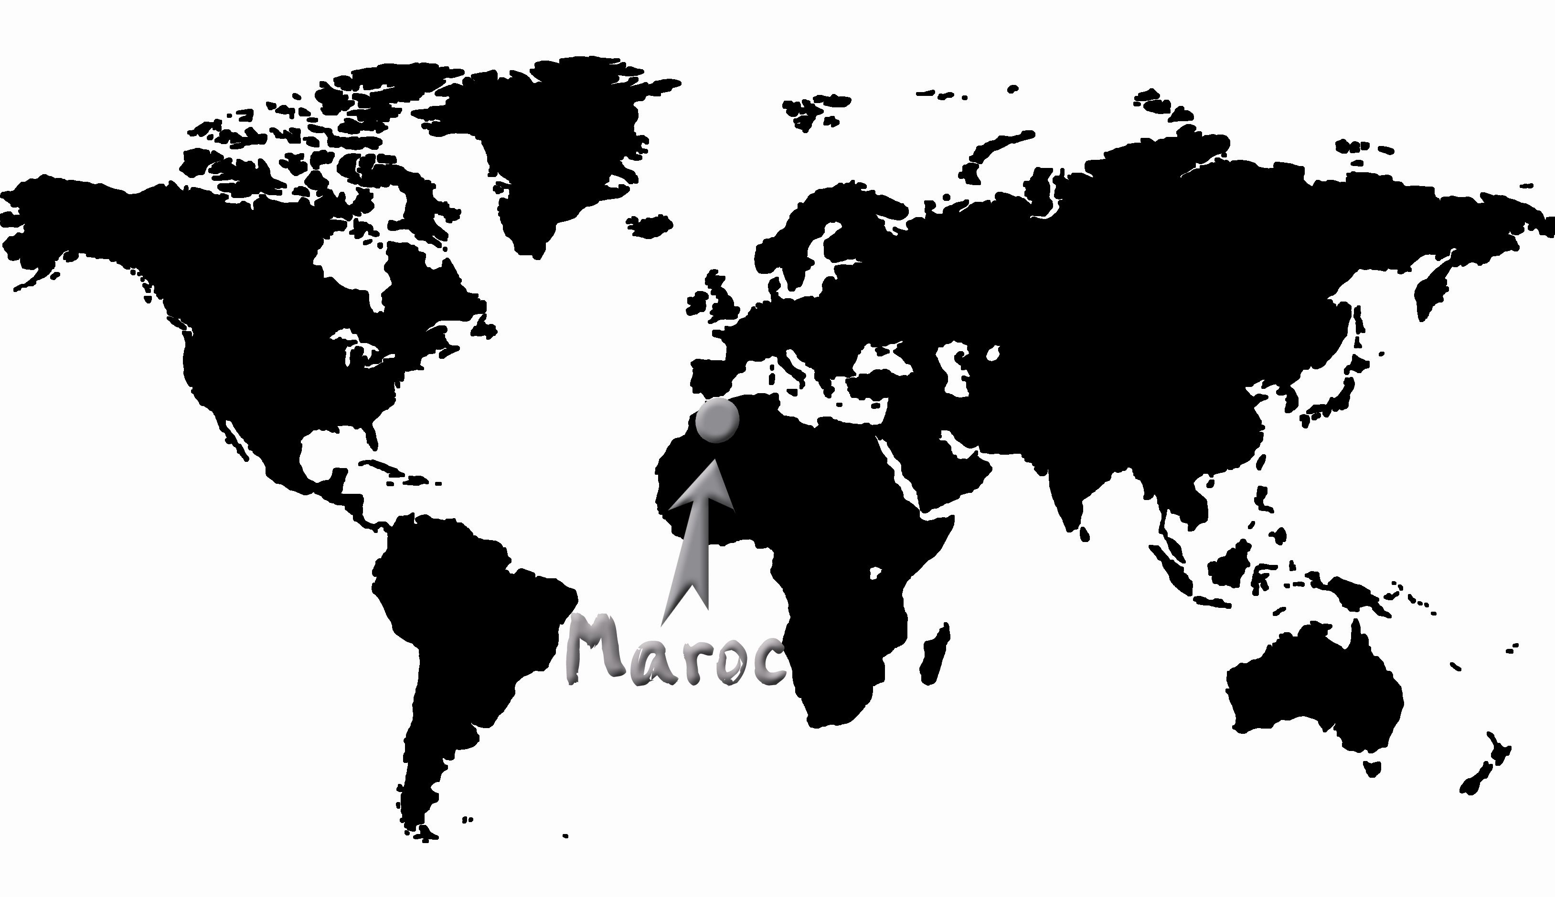

Savais-tu que?
Le Maroc est un des plus vieux partenaires du Canada. Les liens politiques, culturels et commerciaux qui unissent les deux pays tiennent à l'appartenance du Maroc à la Francophonie, aux nombreux accords culturels et administratifs signés entre les deux pays, à l'importante population marocaine en sol canadien et à la politique d'ouverture et de dialogue du Maroc sur la scène internationale.

La réforme de l’éducation de base au Maroc est fortement inspirée par celle en cours au Canada. En outre, le gouvernement canadien, via l’Agence canadienne de développement international (ACDI) appuie le Maroc dans la mise en œuvre de la réforme de son système d’éducation de base.
Source : www.acdi-cida.gc.ca/cidaweb/webcountry.nsf/vLUImages/Marocque/$file/Strategie%20Maroc-f.pdf

Répartition des immigrants au Canada (1991-2001) selon leur religion (Source : Statistiques Canada)
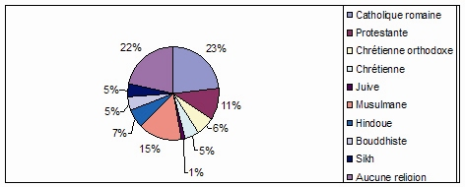



Nom de l’élève : ________________________ Groupe : ______ Date : ____________

Évaluation de la compréhension de la lecture

- Décris brièvement quatre découvertes ou prises de consciences de Marie-Hélène grâce au lien créé avec Khadija et sa famille.
________________________________________________________________________________________________________________________________________________________________________________________________________________________________________________________________________________________________________________________________________________________________________________

- Selon les indices donnés à travers le texte, au moins combien de personnes ont assisté au repas?______________

- Marie-Hélène est invitée chez Khadija pour faire le devoir car cette dernière a quelque chose d’autre de prévu à 17h. Que doit-elle faire et pourquoi?_______________________________________________________________
____________________________________________________________________________________________

- Qu’est-ce qu’implique le jeûne du ramadan pour Khadija?
____________________________________________________________________________________________

- Nomme deux différences culturelles entre les deux nouvelles amies mentionnées dans le texte.
________________________________________________________________________________________________________________________________________________________________________________________

- Une bonne partie du texte se déroule chez Khadija. Quels paragraphes ne se déroulent pas chez elle? ____________

- Exprime ce que tu penses de la situation présentée dans ce texte. Utilise au moins cinq lignes pour expliquer ta pensée.________________________________________________________________________________
____________________________________________________________________________________________________________________________________________________________________________________________________________________________________________________________________________________________________________________________________________________________________________________________________________________________________________________________________________

UNE INTIATIVE DU
Réseau In-Terre-Actif du Comité de Solidarité/Trois-Rivières


PRODUIT EN COLLABORATION AVEC LE GOUVERNEMENT DU CANADA PAR L’ENTREMISE DE

L’Agence
canadienne
de développement
international

